二叉排序树

对给出的一组数据，建立其二叉排序树，实现对输入的数值，找出它的父节点值及左右子节点值；

例如：

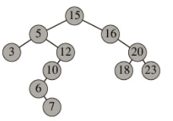

Input value： 20

Father node value：16

Left child node value：18

Right child node value：23

给出的数据如下：

20，3，250，123，115，116，90，84，99，175，64，5，197，33，54，21，123，233

## 二叉树介绍

二叉树(Binary Tree)由节点的有限集合构成。这个集合或者为空集，或者为由一个根节点(root)和两棵互不相交，分别称为这个根的左子树(left subtree)和右子树(right subtree)的二叉树组成的集合。

一棵二叉树的示意图：

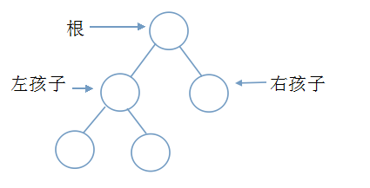

## 树和二叉树的主要区别

1. 树中节点的最大度数没有限制，而二叉树节点的度不超过2。
2. 树中节点的孩子节点，无左右之分，而二叉树中是有区分的，即孩子是有区别的：左孩子、右孩子，且次序不可颠倒。
3. 树的结点个数至少为1，而二叉树的结点个数可以为0。

## 二叉排序树

二叉排序树又叫**二叉查找树或者二叉搜索树**，它首先是一个二叉树，而且必须满足下面的条件：

1）若左子树不空，则左子树上所有结点的值均小于它的根节点的值；

2）若右子树不空，则右子树上所有结点的值均大于它的根结点的值

3）左、右子树也分别为二叉排序树